宝塚市立幼稚園の適正規模及び適正配置
に関する基本方針について

～ 基 本 方 針 の 策 定 に 当 た っ て ～

【本市の現状と課題】
市立幼稚園の園児数は、平成17年度(2005年度)の1,383人をピークに、その後は少子化の進展に伴い減少に転じ、平成27年度(2015年度)には936人まで減少し、この10年間で30％以上減少しています。今後も、保護者の就労の増加を受け、長時間保育を実施している保育施設への需要の高まりなどにより、市立幼稚園の園児数は大きく減少していくものと見込まれます。
そのような中、子どもにとって望ましい教育環境のあり方が問われており、市立幼稚園の教育・保育のあり方や適正規模・適正配置が課題となっています。

【宝塚市幼稚園教育審議会】
このようなことから、平成26年度(2014年度)に、知識経験者や幼児教育関係者、保護者、公募市民で構成する「宝塚市幼稚園教育審議会」に、公立幼稚園のあり方と公立幼稚園の適正規模・適正配置について諮問し、平成27年(2015年)3月に答申を受けました。その答申（別添１参照）のうち、公立幼稚園の適正規模・適正配置については、1学級当たりの園児数を20人程度とし、学年複数学級とすることが望ましい園規模であること、また、一定距離の範囲内に公立幼稚園が配置されることが望ましいことから、全市的な視点に立ったバランスの良い施設配置についても検討するよう答申を受けました。
この他、市立幼稚園における3年保育の実施や幼児教育に携わる公私立幼稚園、保育所、認定こども園の教職員の資質と専門性の向上の核となる「幼児教育センター」の設置についても、具体的に検討するよう答申を受けました。

【基本方針の策定】
この宝塚市幼稚園教育審議会の答申を受け、本市の市立幼稚園における適正規模及び適正配置に関する基本方針を策定しました。

宝塚市教育委員会

第１章 市立幼稚園の適正規模・適正配置の考え方

宝塚市幼稚園教育審議会（以下「幼教審」という。）からの答申を受け、平成27年(2015年)5月に関係部局の職員で構成する「宝塚市立幼稚園等あり方研究プロジェクト」（以下「プロジェクト」という。）において、協議、検討を重ね、適正規模については、１学級当たりの園児数を20人以上とすることともに、学年複数学級とすることに加え、適正配置については、市立幼稚園の就園希望者の受け入れと、私立幼稚園の立地状況を考慮して、市域の右岸側に２園、左岸側に４園、西谷に１園の計７園とすることが適正であるとし、この考え方に基づき、別途、具体的な計画を策定するよう平成27年(2015年)11月に取りまとめた（別添２参照）。
この取りまとめに基づき、市立幼稚園の適正規模及び適正配置の基本方針を策定し、今後、本基本方針により適正化を進める。

１ 適正規模の考え方

（１）１学級当たりの園児数について

平成23年8月に文部科学省が全国国公私立幼稚園の約10%に当たる幼稚園の園長と教諭を対象に実施したアンケートにより、「学級の望ましい人数の学年別の平均値」は、3歳児が18.0人、4歳児が23.7人、5歳児が26.1人との結果が出ている。
園児が集団の中で学び育つためには、一定の規模（園児数）が必要であり、幼教審からの「適正な規模の目安としては、1学級当たりの園児数を20人程度とし・・・」とした答申に加え、プロジェクトにおいては、その園児数を20人以上としており、「20人」がその目安として挙げられた。
一方、本市では、1学級当たりの園児数を3歳児では20人以内、4歳児を30人以内、5歳児を35人以内とした1学級当たりの園児数の上限を設けており、宝塚市幼稚園規則に規定している。
そこで、幼教審の答申やプロジェクトのまとめと本市の規則を勘案し、1学級当たりの望ましい園児数を3歳児では15人から20人、4歳児で20人から30人、5歳児で20人から35人とする。
したがって、4歳児において、1学級当たりの園児数が、この園児数を下回る場合は、適正規模化の対象として、具体的な計画の策定を進める。

（２）1学年当たりの学級数について

この１学年当たりの学級数については、幼教審から、「学年複数学級とすることで、教員同士が指導方法について協議ができ、組織的な園務分掌も確保され、教員が互いに切磋琢磨することにより、より質の高い幼児教育の提供が可能となる。」とした答申に加え、プロジェクトにおいても同様の考え方であった。
したがって、幼教審の答申を踏まえ、本市における1学年当たりの望ましい学級数については複数学級（2学級以上）とする。ただし、3歳児については、園が保有する保育室数の関係から、単学級運営を継続する。

【1学級当たりの望ましい園児数及び1学年当たりの望ましい学級数】
歳児（学年） | 1学級当たりの  望ましい園児数 | 1学年当たりの  望ましい学級数
3歳児（3年保育） | 15人～20人 | 単学級
4歳児（2年保育） | 20人～30人 | 複数学級
5歳児（1年保育） | 20人～35人 | 複数学級

２ 適正配置の考え方

市立幼稚園の適正配置については、幼教審から、「全ての地域の子どもたちに、等しく、望ましい幼児教育を行う観点からも、一定距離の範囲内に公立幼稚園が配置されていることが望ましい・・・」とした答申に加え、プロジェクトでも、市立幼稚園の就園希望者の受け入れと、私立幼稚園の立地状況を考慮して、市域の右岸側に２園、左岸側に４園、西谷に１園の計７園とすることが適正であるとしている。
こうしたことから、適正配置については、幼稚園への就園を希望する幼児が公立又は私立のいずれかに就園できるよう、公私立幼稚園の配置状況を勘案し、市立幼稚園を12園から7園とする適正配置を進めることとする。
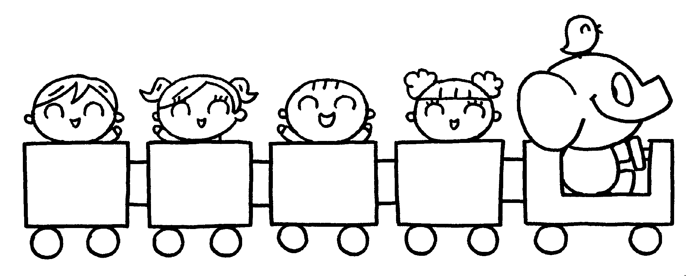

第２章 適正規模・適正配置の進め方

１ 今後の進め方

既に小規模化が著しい園や待機児童対策のために復園した園については早期に対応することとし、また、適正規模の基準を継続して下回る園については、適正配置の視点を踏まえた適正化を進める。

（１）既に小規模化が著しい園
園児数の減少により、各歳児が単学級となるなど、既に小規模化が著しい園については、早期に統廃合を進めるよう具体的な計画を策定する。

（２）待機児童対策のために復園した園
待機児童解消のために復園した園については、近隣幼稚園の施設充足率や必要性を踏まえ、具体的な計画を策定する。

（３）園児数の減少に応じて取り組む園
適正規模を一定期間以上、継続して下回る園について、前項の「２ 適正配置の考え方」の視点を踏まえつつ、市立幼稚園の適正化を進めるため、具体的な計画を策定する。

２ 基本方針の点検・見直し

５年後を目途に、今後の園児数の減少状況を見極めながら、本基本方針の点検を行い、必要に応じ、見直しを行う。
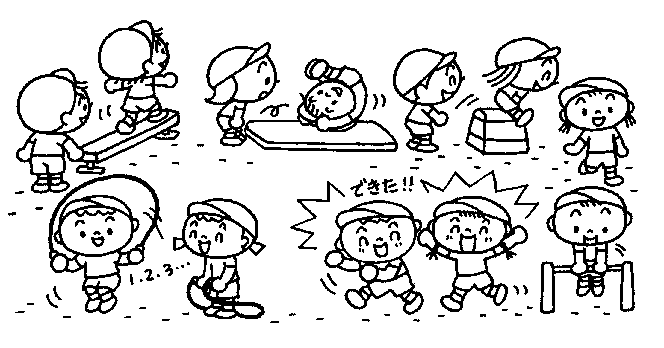

第３章 今後の就学前教育（幼児教育）の充実について

適正規模及び適正配置の取り組みと並行して、既に施設設備が整っている園での３年保育の実施と、適正配置により生じた空き園舎等を有効活用した幼児教育センターの設置など、全市的な就学前教育（幼児教育）の充実についても急務であることから、早期に具体的な計画を策定し、全ての子どもたちに対して、質の高い就学前教育の提供に努めることとする。

第４章 公共施設マネジメントとの関係

本市では、平成26年(2014年)12月に策定した「宝塚市公共施設マネジメント基本方針」では、公共施設の効果的かつ効率的な維持修繕の実施による長寿命化や施設保有量の最適化など、保有する公共施設を資産として最適に維持管理し、有効活用を図る取組を全庁的に推進することとしており、幼稚園施設についても、こうした視点を踏まえた適正化を進めます。

